|  |  |
| --- | --- |
| **Conferencia Mundial de Radiocomunicaciones (CMR-15) Ginebra, 2-27 de noviembre de 2015** |  |
| **UNIÓN INTERNACIONAL DE TELECOMUNICACIONES** |  |
|  |  |
| **SESIÓN PLENARIA** | **Addéndum 5 al Documento 85-S** |
|  | **19 de octubre de 2015** |
|  | **Original: inglés** |
|  | |
| Burundi (República de)/Kenya (República de)/Uganda (República de)/ Rwanda (República de)/Tanzanía (República Unida de) | |
| PROPUESTAS PARA LOS TRABAJOS DE LA CONFERENCIA | |
|  | |
| Punto 1.5 del orden del día | |

1.5 considerar la posibilidad de utilizar las bandas de frecuencias atribuidas al servicio fijo por satélite no sujeto a los Apéndices **30**, **30A** y **30B** para el control y las comunicaciones sin carga útil de los sistemas de aeronaves no tripuladas (SANT) en los espacios aéreos no segregados, de conformidad con la Resolución **153 (CMR-12)**;

Introducción

Tomando como base el [Informe UIT‑R M.2171](http://www.itu.int/pub/R-REP-M.2171), la cantidad máxima de espectro requerido para los enlaces de CNCP de ANT es 56 MHz para los componentes de satélite, suponiendo haces regionales con discriminación de antena adecuada. No obstante, la estimación podría aumentar a 169 MHz si se utiliza una antena de pequeña abertura con discriminación limitada en las bandas de frecuencias más bajas.

Los estudios llevados a cabo en respuesta a la Resolución 153 (CMR-12) han considerado los enlaces bidireccionales entre la estación terrena de una aeronave no tripulada y la correspondiente estación espacial del SFS (Tierra-espacio y espacio-Tierra), así como entre la estación espacial del SFS y la ECANT (Tierra-espacio y espacio-Tierra). Se han desarrollado en colaboración con la OACI.

La OACI recomienda el cumplimiento de las siguientes condiciones:

1) Que las medidas técnicas y reglamentarias se limiten a los casos en los que los SANT utilicen satélites, como se ha estudiado, y no sienten un precedente que ponga en riesgo a los demás servicios de seguridad aeronáutica.

2) Que todas las bandas de frecuencias que cursan comunicaciones de seguridad aeronáutica se identifiquen claramente en el Reglamento de Radiocomunicaciones.

3) Que las asignaciones y la utilización de las bandas de frecuencias pertinentes estén en consonancia con el número 4.10del Reglamento de Radiocomunicaciones, que reconoce que los servicios de seguridad requieren medidas especiales para garantizar que estén libres de interferencias perjudiciales.

Los países miembros de la EACO (BDI/KEN/RRW/TZA/UGA) respaldan el Método A1 propuesto en el Informe de la RPC.

Propuesta

A continuación figura la propuesta de BDI/KEN/RRW/TZA/UGA (países miembros de la EACO) sobre el punto 1.5 del orden del día:

ARTÍCULO 5

Atribuciones de frecuencia

Sección IV – Cuadro de atribución de bandas de frecuencias  
(Véase el número 2.1)

MOD BDI/KEN/UGA/RRW/TZA/85A5/1

14-15,4 GHz

|  |  |  |
| --- | --- | --- |
| Atribución a los servicios | | |
| Región 1 | Región 2 | Región 3 |
| 14-14,25 FIJO POR SATÉLITE (Tierra-espacio) 5.457A 5.457B 5.484A     5.506 5.506B  RADIONAVEGACIÓN 5.504  Móvil por satélite (Tierra-espacio) 5.504B 5.504C 5.506A  Investigación espacial  5.504A 5.505 | | |

NOTA − La nota del ejemplo anterior puede aplicarse a las bandas de frecuencias atribuidas al SFS que no están sujetas a los Apéndices **30**, **30A** o **30B** del RR sobre las que se han realizado estudios en las gamas de frecuencias 10,95-14,5 GHz, 17,8-20,2 GHz y 27,5-30 GHz.

ADD BDI/KEN/UGA/RRW/TZA/85A5/2

5.A15 Se aplicará la Resolución **[85A5-A15-FSS-UA-CNPC] (CMR‑15).**     (WRC‑15)

ADD BDI/KEN/UGA/RRW/TZA/85A5/3

Proyecto de nueva Resolución [85A5-A15-FSS-UA-CNPC]

Disposiciones reglamentarias relativas a las estaciones terrenas  
a bordo de aeronaves no tripuladas que funcionan con satélites  
geoestacionarios del servicio fijo por satélite para el control  
y las comunicaciones sin carga útil de sistemas  
de aeronaves no tripuladas

La Conferencia Mundial de Radiocomunicaciones (Ginebra, 2015),

considerando

*a)* que se prevé que en el futuro próximo aumentará apreciablemente la utilización mundial de sistemas de aeronaves no tripuladas (SANT), lo que incluye las aeronaves no tripuladas (ANT) y las estaciones de control de aeronaves no tripuladas (ECANT);

*b)* que las ANT deben operar ininterrumpidamente con aeronaves tripuladas en el espacio aéreo no segregado;

*c)* que para el funcionamiento de los SANT en el espacio aéreo no segregado se necesitan enlaces de control y comunicación sin carga útil (CNPC) fiables, en particular para retransmitir comunicaciones de control de tráfico aéreo y para el pilotaje a distancia que controla el vuelo;

*d)* que existe una demanda de enlaces CNPC SANT a través de redes de comunicaciones por satélite para las comunicaciones más allá del horizonte radioeléctrico mientras se funciona en el espacio aéreo no segregado, como se muestra en el Anexo 1;

*e)* que los enlaces CNPC SANT necesitan una utilización del espectro armonizada a nivel internacional;

*f)* que la utilización de las asignaciones de frecuencias del servicio fijo por satélite (SFS) para los enlaces CNPC SANT deberá tener en cuenta el estatus de su notificación con arreglo al Artículo **11**,

considerando además

*a)* que es necesario limitar el número de equipos de comunicaciones a bordo de una ANT;

*b)* que es relativamente urgente llegar a una conclusión sobre la viabilidad de utilizar las bandas de frecuencia del SFS para apoyar la aplicación a corto y mediano plazo de los enlaces CNPC SANT porque no es probable que se dedique un sistema de satélite especializado para esta aplicación en este plazo de tiempo;

*c)* que se pueden aplicar varios métodos técnicos para aumentar la fiabilidad de los enlaces de comunicaciones digitales, como por ejemplo la modulación, la codificación, la redundancia, etc., que se pueden utilizar para garantizar el funcionamiento seguro de los SANT en todo el espacio aéreo;

*d)* que el CNPC SANT está relacionado con el funcionamiento seguro de los SANT y tiene ciertos requisitos técnicos, operacionales y reglamentarios;

*e)* que los requisitos estipulados en el *considerando además d)* pueden especificarse para la utilización de las redes del SFS por parte de los SANT,

observando

*a)* que en el Informe UIT‑R M.2171 se presenta información sobre un gran número de aplicaciones de los SANT que necesitan acceso al espacio aéreo no segregado;

*b)* que, pese a que en la Recomendación **724 (CMR-07)** se observa que el SFS no es un servicio de seguridad específico, el SFS puede utilizarse, bajo determinadas condiciones, a título permanente o temporal para salvaguardar la vida humana y la propiedad, de conformidad con el número **1.59** del RR,

reconociendo

*a)* que los enlaces CNPC SANT deberán funcionar de conformidad con las normas y prácticas recomendadas y los procedimientos establecidos por el Convenio sobre Aviación Civil Internacional;

*b)* que, en este contexto, la UIT definirá las condiciones típicas del funcionamiento de los enlaces CNPC y, posteriormente, la OACI estará en condiciones de definir otras condiciones operativas para garantizar la seguridad del funcionamiento de los SANT,

resuelve

1 que las redes del SFS en esta banda de frecuencias pueden utilizarse para el control y las comunicaciones sin carga útil de los sistemas de aeronaves no tripuladas;

2 que las estaciones terrenas a bordo de ANT puedan comunicar con una estación espacial del servicio fijo por satélite, incluso cuando la ANT está en movimiento;

3 que la utilización de tales enlaces y sus correspondientes requisitos de rendimiento sean conformes con las normas y prácticas recomendadas (SARP) internacionales y los procedimientos establecidos por la OACI de acuerdo con lo dispuesto en el Artículo 37 del Convenio sobre Aviación Civil Internacional;

4 que una estación terrena del servicio fijo por satélite en una aeronave no tripulada se considere como una estación terrena del servicio fijo por satélite;

5 que las estaciones espaciales del SFS que utilicen las bandas de frecuencias que soportan estos enlaces CNPC se ajustarán a las disposiciones técnicas aplicables del Reglamento de Radiocomunicaciones;

6 que los enlaces CNPC SANT se utilizan para el funcionamiento seguro y la regularidad de los vuelos, y requieren una protección internacional absoluta;

7 que es imperativo que los enlaces CNPC SANT estén libres de interferencia perjudicial a fin de garantizar el funcionamiento seguro, y que las administraciones tomarán medidas inmediatas cuando se ponga en su conocimiento cualquier caso de interferencia perjudicial de este tipo;

8 que los operadores del SFS se asegurarán de que las asignaciones asociadas a las redes del SFS que se vayan a utilizar para los enlaces CNPC SANT (véase la Fig. 1 del Anexo 1) han obtenido la protección necesaria en virtud de los números **11.32**, **11.32A**, **11.42** u **11.42A**, incluido el examen realizado por la BR, y se han inscrito debidamente en el Registro Internacional;

9 que los operadores del SFS se asegurarán de que las asignaciones asociadas a las redes del SFS que se vayan a utilizar para los enlaces CNPC SANT (véase la Fig. 1 del Anexo 1) han obtenido la protección necesaria en virtud de los números **11.32**, **11.32A**, **11.42** u **11.42A**, incluido el examen realizado por la BR, y se han inscrito debidamente en el Registro Internacional;

10 que la protección del servicio fijo se garantizará aplicando las medidas indicadas en el Anexo 2,

alienta a las administraciones implicadas

a cooperar con las administraciones que conceden licencias para CNPC ANT solicitando a la vez el acuerdo con arreglo a estas disposiciones,

encarga al Secretario General

que señale esta Resolución a la atención del Secretario General de la OACI.

AnexO 1 A LA RESOLUCIÓN [85A5-A15-FSS-UA-CNPC] (CMR-15)

Enlaces CNPC ANT

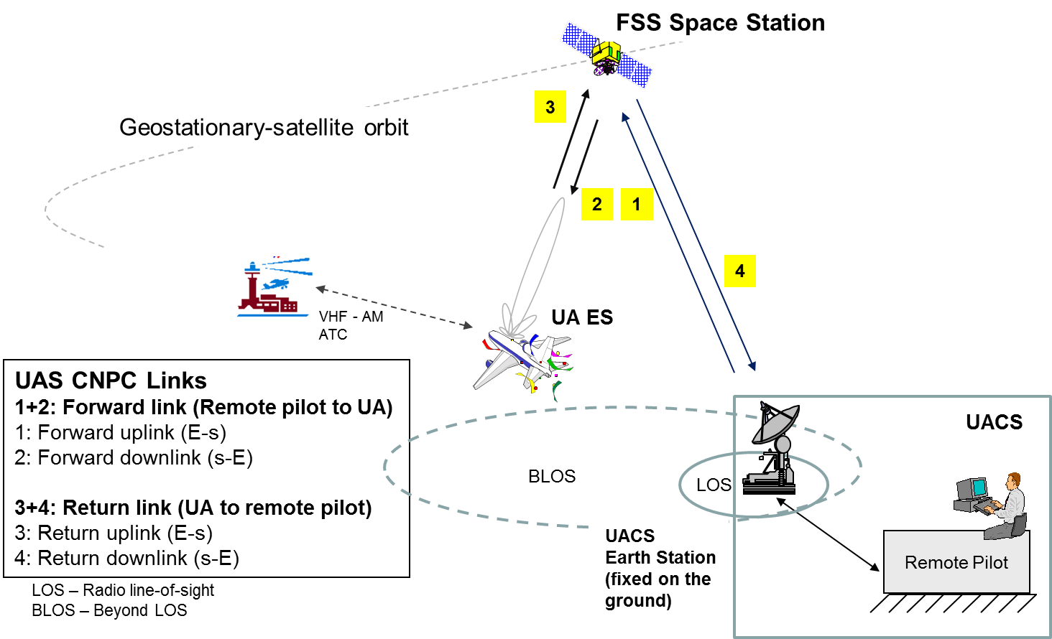

Leyenda:

1 **Estación espacial del SFS**

2 Órbita de los satélites geoestacionarios

3 **Enlaces CNPC SANT**

4 **1+2: enlace de envío (piloto remoto a ANT)**

5 1: enlace de envío ascendente (Tierra-espacio)

6 2: enlace de envío descendente (espacio-Tierra)

7 **3+4: enlace de retorno (ANT a piloto remoto)**

8 3: enlace de retorno ascendente (Tierra-espacio)

9 4: enlace de retorno descendente (espacio-Tierra)

10 LOS – Visibilidad directa del trayecto radioeléctrico

11 BLOS – Más allá de la línea de visión

12 **Estación terrena ECAT (fija en el suelo)**

13 Piloto remoto

FigurA 1

**Elementos de la arquitectura de los SANT que utilizan el SFS**

AnexO 2 A LA RESOLUCIÓN [85A5-A15-FSS-UA-CNPC] (WRC‑15)

Protección del servicio fijo y de otras redes del servicio fijo por satélite  
ante las emisiones de los CNPC de ANT

# 1 Introducción

El servicio fijo está atribuido al SFS en diversos países a título primario con igualdad de derechos con respecto a otros servicios mediante notas. Las condiciones de las ANT que utilizan CNPC deben considerar la protección del servicio fijo ante cualquier interferencia perjudicial como se indica a continuación.

# 2 Compatibilidad con el servicio fijo

NOTA – Deben añadirse medidas de protección como:

• máscara de la p.i.r.e. fuera del eje;

• máscara de la dfp para proteger el SF a partir de los resultados acordados en la reunión de julio de 2015;

• el perfil de la interferencia del entorno del SF debe abordarse de acuerdo con las SARP de la OACI.

# 3 Protección de otras redes del servicio fijo por satélite

NOTA – Deben añadirse medidas de protección como:

• máscara de la p.i.r.e. fuera del eje.

# 4 Protección del servicio de Radioastronomía y otros servicio existentes, según sea conveniente

NOTA – Deben añadirse medidas de protección.

______________